229879
numer albumu

Michał Gebel
imię i nazwisko

229908
numer albumu

Antoni Karwowski
imię i nazwisko

kierunek Informatyka Stosowana czwartek
dzień tygodnia
semestr III 14:00-15:30
godziny zajęć
rok akademicki 2020/21 4
numer zespołu

Laboratorium
elektroniki

Ćwiczenie E-08
Wzmacniacze Operacyjne

17.12.2020r. 17.12.2020r.
data wykonania pomiarów data oddania raportu

ocena _____

1. Cel ćwiczenia

1.1 Sformułowanie celu ćwiczenia

Celem ćwiczenia jest poznanie właściwości wzmacniaczy operacyjnych oraz możliwości wykorzystania ich do realizacji bloków funkcjonalnych poprzez dobór odpowiednich sprzężeń zwrotnych.

1.2 Wstęp teoretyczny

1.2.0 Oznaczenia

U_{wy} [V] – napięcie wejściowe
U_{we} [V] – napięcie wyjściowe
k_{u} [1] – współczynnik wzmocnienia
k_{u}^{t} [1] – teoretyczny współczynnik wzmocnienia
k_{u}^{A} [dB] – współczynnik wzmocnienia amplitudowego
k_{u}^{At} [dB] –teoretyczny współczynnik wzmocnienia amplitudowego
f [Hz] – częstotliwość
R_{we} [Ω] – rezystancja (opór) wejściowa
R_{wy} [Ω] – rezystancja (opór) wyjściowa
∆R_{we} [Ω] – niepewność rezystancji wejściowej
∆R_{wy} [Ω] – niepewność rezystancji wyjściowej

1.2.1 charakterystyka przejściowa wzmacniacza operacyjnego:

U _{Wy} = f( U _{We} ) (0)

1.2.2 współczynnik wzmocnienia (rzeczywisty i teoretyczny)

(1a, 1b)

1.2.3 współczynnik wzmocnienia Amplitudowego (rzeczywisty i teoretyczny)

(2a, 2b)

1.2.4 Rezystancja wejściowa i wyjściowa dla wzmacniacza nieodwracającego

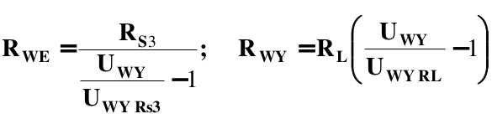 (3a, 3b)

1.2.3 Rezystancja wejściowa i wyjściowa dla wzmacniacza odwracającego
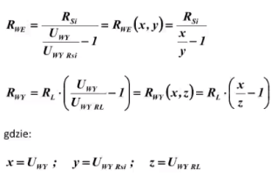 (4a, 4b)

1.2.4 niepewność Rezystancji wejściowej i wyjściowej

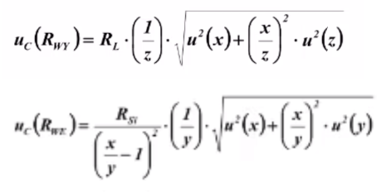 (5a, 5b)

2. Schematy układów pomiarowych

FG – generator
OSC – oscyloskop
CH1 i CH2 – wejścia oscyloskopu
V – woltomierz

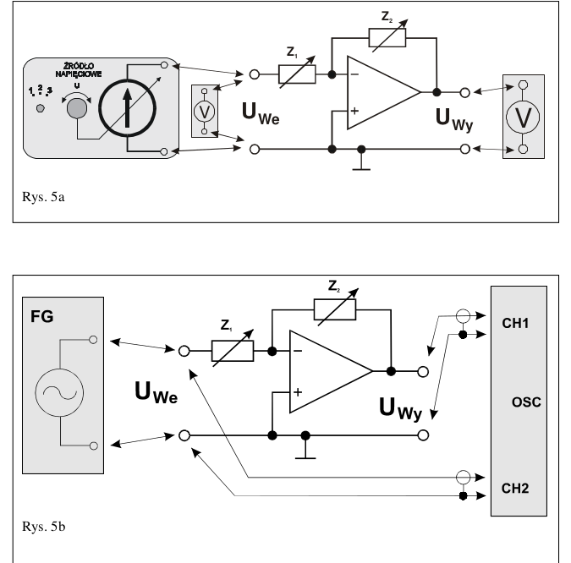
Rys. 1. schemat połączeń dla wzmacniacza operacyjnego w układzie odwracającym – wersja podstawowa

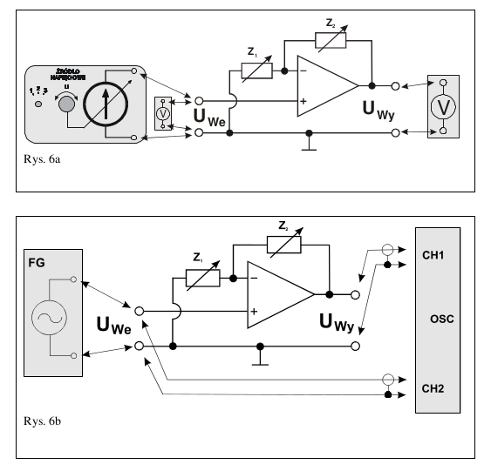
Rys. 2. schemat połączeń dla wzmacniacza operacyjnego w układzie nieodwracającym – wersja podstawowa
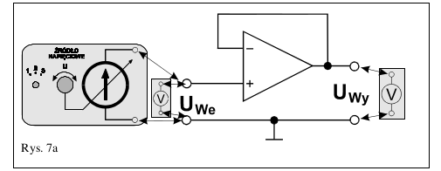
Rys. 3. schemat połączeń dla wzmacniacza operacyjnego w układzie nieodwracającym – wersja rozszerzona – wtórnik

3. Wykaz aparatury

Aparatura użyta dla części wzmacniacz w układzie odwracającym oraz wzmacniacz w układzie nieodwracającym
1). Moduł doświadczalny W-03
2). Zespół Źródeł Sterujących, nr inw. ZŹS-06
3). Multimetr UT-804, nr inw. I3/RPO/010/T8/50/1 - do pomiaru UWE, zakres 40 V DC
4). Multimetr Protek 506, nr inw. WD043.01-005-203 - do pomiaru UWY, zakres 40 V DC
5). Generator funkcyjny DF1641B, nr inw. WD045.01-007-203
6). Oscyloskop cyfrowy SIGLENT SDS 1052DL, nr inw. I3/RPO/010/T8/68/3
7). Zasilacz Siglent SPD3303D, nr inw. I3/RPO/010/T8/48/2

Aparatura użyta dla części wzmacniacz w układzie nieodwracającym - wtórnik
1). Moduł doświadczalny W-03
2). Zespół Źródeł Sterujących, nr inw. ZŹS-06
3). Multimetr Protek 506, nr inw. WD043.01-005-203 - do pomiaru UWE, zakres 40 V DC
4). Multimetr Kemot KT890, nr inw. I3/2.03/2017-K/4 - do pomiaru UWY, zakres 20 V DC
5). Generator funkcyjny DF1641B, nr inw. WD045.01-007-203
6). Oscyloskop cyfrowy SIGLENT SDS 1052DL, nr inw. I3/RPO/010/T8/68/3
7). Zasilacz Siglent SPD3303D, nr inw. WD051.02-004-203

4. Stabelaryzowane wyniki pomiarów

model multimetru | zakres | dgts | niepewność graniczna
UT-804 | 40 V | 0,001 V | ∆U = ±(0,05% |rdg| + 5 dgts)
Protek 506 | 40 V | 0,01 V | ∆U = ±(0,5% |rdg| + 2 dgts)
Tabela 0 Informacje służące do wyliczania niepewności pomiarowych na podstawie dokumentacji użytych mierników

4.1 Wyniki pomiarów dla wzmacniacza operacyjnego w układzie odwracającym – wersja podstawowa

Z1 | Z2 | Napięcie wejściowe |  | Napięcie wyjściowe
[kΩ] | [kΩ] | UWE [V] | ΔUWE [V] | UWY [V] | ΔUWY [V]
10 | 20 | -12,02 | 0,01 | 14,07 | 0,09
10 | 20 | -11,04 | 0,01 | 14,07 | 0,09
10 | 20 | -10,05 | 0,01 | 14,07 | 0,09
10 | 20 | -9,02 | 0,01 | 14,07 | 0,09
10 | 20 | -8,03 | 0,01 | 14,07 | 0,09
10 | 20 | -7,13 | 0,01 | 13,97 | 0,09
10 | 20 | -6,96 | 0,01 | 13,63 | 0,09
10 | 20 | -6,63 | 0,01 | 12,99 | 0,08
10 | 20 | -6,01 | 0,01 | 11,78 | 0,08
10 | 20 | -5,03 | 0,01 | 9,87 | 0,07
10 | 20 | -4,00 | 0,01 | 7,84 | 0,06
10 | 20 | 3,00 | 0,01 | 5,88 | 0,05
10 | 20 | -1,99 | 0,01 | 3,90 | 0,04
10 | 20 | -0,99 | 0,01 | 1,94 | 0,03
10 | 20 | 0,04 | 0,01 | -0,07 | 0,02
10 | 20 | 1,06 | 0,01 | -2,08 | 0,03
10 | 20 | 2,04 | 0,01 | -4,00 | 0,04
10 | 20 | 3,00 | 0,01 | -5,94 | 0,05
10 | 20 | 4,07 | 0,01 | -7,97 | 0,06
10 | 20 | 5,01 | 0,01 | -9,82 | 0,07
10 | 20 | 5,72 | 0,01 | -11,20 | 0,08
10 | 20 | 6,06 | 0,01 | -11,87 | 0,08
10 | 20 | 6,48 | 0,01 | -12,69 | 0,08
10 | 20 | 7,06 | 0,01 | -13,04 | 0,09
10 | 20 | 8,03 | 0,01 | -13,04 | 0,09
10 | 20 | 10,13 | 0,01 | -13,04 | 0,09
10 | 20 | 11,92 | 0,01 | -13,04 | 0,09
Tabela 1a Wyniki pomiarów charakterystyki przejściowej wzmacniacza operacyjnego

RS1 | RL | Napięcie wejściowe |  | Napięcie wyjściowe
[kΩ] | [kΩ] | UWE [V] | ΔUWE [V] | UWY [V] | ΔUWY [V]
- | ∞ | -5,03 | 0,01 | 9,85 | 0,07
10 | ∞ | -5,03 | 0,01 | 4,98 | 0,04
Tabela 1b Wyniki pomiarów rezystancji wejściowej wzmacniacza operacyjnego

RS1 | RL | Napięcie wejściowe |  | Napięcie wyjściowe
[kΩ] | [kΩ] | UWE [V] | ΔUWE [V] | UWY [V] | ΔUWY [V]
- | ∞ | -6,13 | 0,01 | 12,00 | 0,08
- | 20 | -6,13 | 0,01 | 12,00 | 0,08
- | 10 | -6,13 | 0,01 | 12,00 | 0,08
- | 5 | -6,13 | 0,01 | 12,00 | 0,08
- | 2 | -6,13 | 0,01 | 12,00 | 0,08
Tabela 1c Wyniki pomiarów rezystancji wyjściowej wzmacniacza operacyjnego

f | UWE | UWY
[kHz] | [V] | [V]
0,3010 | 0,172 | 1,68
105,5 | 0,176 | 0,840
171,9 | 0,176 | 0,552
222,6 | 0,174 | 0,424
281,0 | 0,174 | 0,332
325,1 | 0,174 | 0,284
427,6 | 0,174 | 0,208
499,8 | 0,176 | 0,180
527,1 | 0,174 | 0,162
Tabela 1d Wyniki pomiarów pasma przenoszenia wzmacniacza operacyjnego

Z1 | Z2 | UWE | UWY
[kΩ] | [kΩ] | [mV] | [mV]
5 | 10 | 124 | 236
10 | 20 | 124 | 232
15 | 50 | 130 | 396
25 | 20 | 148 | 130
25 | 10 | 224 | 106
15 | 100 | 224 | 1480
30 | 100 | 228 | 760
Tabela 1e Wyniki pomiarów współczynnika wzmocnienia wzmacniacza operacyjnego

4.2 Wyniki pomiarów dla wzmacniacza operacyjnego w układzie nieodwracającym – wersja podstawowa

Z1 | Z2 | Napięcie wejściowe |  | Napięcie wyjściowe
[kΩ] | [kΩ] | UWE [V] | ΔUWE [V] | UWY [V] | ΔUWY [V]
10 | 20 | -12,05 | 0,01 | -13,05 | 0,09
10 | 20 | -11,06 | 0,01 | -13,05 | 0,09
10 | 20 | -10,04 | 0,01 | -13,05 | 0,09
10 | 20 | -8,98 | 0,01 | -13,05 | 0,09
10 | 20 | -8,05 | 0,01 | -13,05 | 0,09
10 | 20 | -7,92 | 0,01 | -13,05 | 0,09
10 | 20 | -5,95 | 0,01 | -13,05 | 0,09
10 | 20 | -4,96 | 0,01 | -13,05 | 0,09
10 | 20 | -4,24 | 0,01 | -12,51 | 0,08
10 | 20 | -4,11 | 0,01 | -12,17 | 0,08
10 | 20 | -3,99 | 0,01 | -11,81 | 0,08
10 | 20 | -3,62 | 0,01 | -10,72 | 0,07
10 | 20 | -3,19 | 0,01 | -9,43 | 0,07
10 | 20 | -1,96 | 0,01 | -5,82 | 0,05
10 | 20 | -1,06 | 0,01 | -3,14 | 0,04
10 | 20 | 0,01 | 0,01 | 0,17 | 0,02
10 | 20 | 1,02 | 0,01 | 3,02 | 0,04
10 | 20 | 1,98 | 0,01 | 5,87 | 0,05
10 | 20 | 3,01 | 0,01 | 8,91 | 0,06
10 | 20 | 4,02 | 0,01 | 11,90 | 0,08
10 | 20 | 4,16 | 0,01 | 12,31 | 0,08
10 | 20 | 4,33 | 0,01 | 13,56 | 0,09
10 | 20 | 4,58 | 0,01 | 14,09 | 0,09
10 | 20 | 4,81 | 0,01 | 14,09 | 0,09
10 | 20 | 6,70 | 0,01 | 14,10 | 0,09
10 | 20 | 9,11 | 0,01 | 14,10 | 0,09
10 | 20 | 10,06 | 0,01 | 14,10 | 0,09
10 | 20 | 12,02 | 0,01 | 14,10 | 0,09
Tabela 2a Wyniki pomiarów charakterystyki przejściowej wzmacniacza operacyjnego

RS2/RS3 | RL | Napięcie wejściowe |  | Napięcie wyjściowe
[kΩ] | [kΩ] | UWE [V] | ΔUWE [V] | UWY [V] | ΔUWY [V]
- | ∞ | 3,03 | 0,01 | 8,99 | 0,07
300 | ∞ | 3,03 | 0,01 | 8,98 | 0,06
10000 | ∞ | 3,03 | 0,01 | 8,74 | 0,06
Tabela 2b Wyniki pomiarów rezystancji wejściowej wzmacniacza operacyjnego

RS2/RS3 | RL | Napięcie wejściowe |  | Napięcie wyjściowe
[kΩ] | [kΩ] | UWE [V] | ΔUWE [V] | UWY [V] | ΔUWY [V]
- | ∞ | 4,06 | 0,01 | 12,02 | 0,08
- | 20 | 4,06 | 0,01 | 12,02 | 0,08
- | 10 | 4,06 | 0,01 | 12,02 | 0,08
- | 5 | 4,06 | 0,01 | 12,02 | 0,08
- | 2 | 4,06 | 0,01 | 12,02 | 0,08
Tabela 2c Wyniki pomiarów rezystancji wyjściowej wzmacniacza operacyjnego

f | UWE | UWY
[kHz] | [V] | [V]
0,2990 | 152 | 1500
117,2 | 152 | 720
176,7 | 148 | 504
245,6 | 148 | 354
297,1 | 150 | 304
364,0 | 150 | 244
466,1 | 150 | 180
496,5 | 150 | 176
576,0 | 150 | 148
Tabela 2d Wyniki pomiarów pasma przenoszenia wzmacniacza operacyjnego

Z1 | Z2 | UWE | UWY
[kΩ] | [kΩ] | [V] | [V]
5 | 10 | 146 | 408
10 | 20 | 148 | 408
15 | 50 | 146 | 600
25 | 20 | 146 | 252
25 | 10 | 148 | 200
15 | 100 | 154 | 1100
30 | 100 | 150 | 616
25 | 1000 | 148 | 5600
Tabela 2e Wyniki pomiarów współczynnika wzmocnienia wzmacniacza operacyjnego

4.3 Wyniki pomiarów dla wzmacniacza operacyjnego w układzie nieodwracającym – wersja rozszerzona - wtórnik

Z1 | Z2 | Napięcie wejściowe |  | Napięcie wyjściowe
[kΩ] | [kΩ] | UWE [V] | ΔUWE [V] | UWY [V] | ΔUWY [V]
∞ | 0,0 | -12,63 | 0,01 | -12,55 | 0,08
∞ | 0,0 | -10,52 | 0,01 | -10,54 | 0,07
∞ | 0,0 | -8,42 | 0,01 | -8,44 | 0,06
∞ | 0,0 | -6,37 | 0,01 | -6,39 | 0,05
∞ | 0,0 | -4,25 | 0,01 | -4,26 | 0,04
∞ | 0,0 | -2,15 | 0,01 | -2,16 | 0,03
∞ | 0,0 | -1,04 | 0,01 | -1,04 | 0,03
∞ | 0,0 | 0,00 | 0,01 | 0,00 | 0,02
∞ | 0,0 | 1,00 | 0,01 | 1,00 | 0,03
∞ | 0,0 | 2,16 | 0,01 | 2,16 | 0,03
∞ | 0,0 | 4,22 | 0,01 | 4,23 | 0,04
∞ | 0,0 | 6,49 | 0,01 | 6,51 | 0,05
∞ | 0,0 | 10,60 | 0,01 | 10,63 | 0,07
∞ | 0,0 | 12,76 | 0,01 | 12,79 | 0,08
Tabela 3a Wyniki pomiarów charakterystyki przejściowej wzmacniacza operacyjnego

RS2/RS3 | RL | Napięcie wejściowe |  | Napięcie wyjściowe
[kΩ] | [kΩ] | UWE [V] | ΔUWE [V] | UWY [V] | ΔUWY [V]
- | ∞ | 10,57 | 0,01 | 10,60 | 0,07
300 | ∞ | 10,57 | 0,01 | 10,60 | 0,07
10000 | ∞ | 10,57 | 0,01 | 10,58 | 0,07
Tabela 3b Wyniki pomiarów rezystancji wejściowej wzmacniacza operacyjnego

RS2/RS3 | RL | Napięcie wejściowe |  | Napięcie wyjściowe
[kΩ] | [kΩ] | UWE [V] | ΔUWE [V] | UWY [V] | ΔUWY [V]
- | ∞ | 10,57 | 0,01 | 10,60 | 0,07
- | 20 | 10,57 | 0,01 | 10,60 | 0,07
- | 10 | 10,57 | 0,01 | 10,60 | 0,07
- | 5 | 10,57 | 0,01 | 10,60 | 0,07
- | 2 | 10,57 | 0,01 | 10,60 | 0,07
Tabela 3c Wyniki pomiarów rezystancji wyjściowej wzmacniacza operacyjnego

f | UWE | UWY
[kHz] | [mV] | [mV]
0,2963 | 18,8 | 20,0
2,951 | 18,8 | 20,4
30,12 | 18,4 | 20,0
310,0 | 18,8 | 20,4
634,1 | 18,8 | 20,4
814,2 | 18,8 | 19,6
910,0 | 18,4 | 19,2
999,3 | 18,4 | 17,6
1101 | 18,4 | 16,8
1201 | 18,0 | 15,6
1300 | 18,4 | 14,8
1401 | 18,0 | 13,6
1451 | 18,4 | 13,2
1508 | 18,4 | 12,8
Tabela 3d Wyniki pomiarów pasma przenoszenia wzmacniacza operacyjnego

5. Wykresy

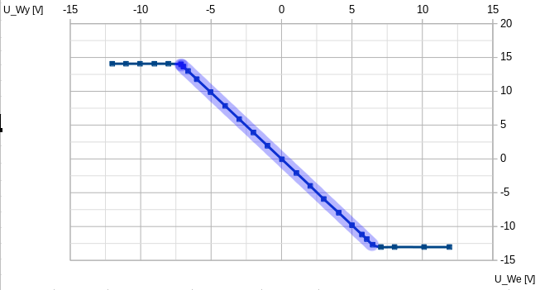
Wykres 1a wykres charakterystyki przejściowej wzmacniacza operacyjnego w układzie odwracającym z zaznaczonym fragmentem wykorzystanym do wyznaczenia wzmocnienia napięciowego (obliczenia w 6.1)

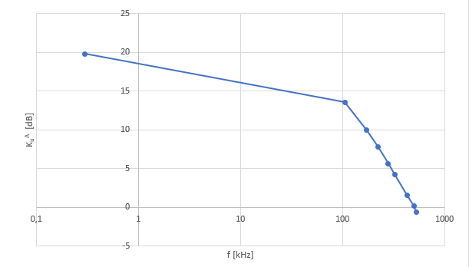
Wykres 1b Wykres zależności amplitudowego współczynnika wzmocnienia wzmacniacza odwracającego od częstotliwości wzmacnianego zmiennego napięcia dla ustalonej kombinacji Z1 = 5 kΩ oraz Z2 = 50 kΩ

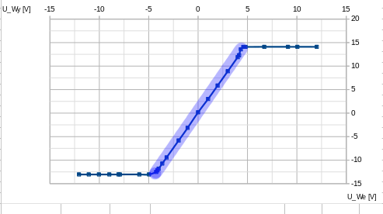
Wykres 2a wykres charakterystyki przejściowej wzmacniacza operacyjnego w układzie nieodwracającym z zaznaczonym fragmentem wykorzystanym do wyznaczenia wzmocnienia napięciowego

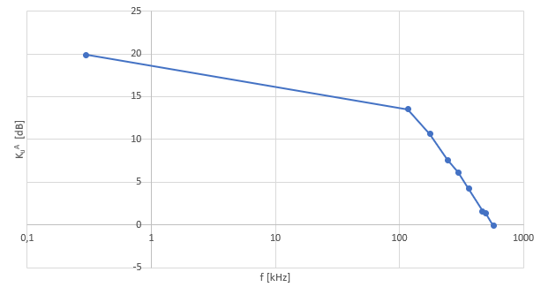

Wykres 2b Wykres zależności amplitudowego współczynnika wzmocnienia wzmacniacza nieodwracającego od częstotliwości wzmacnianego zmiennego napięcia dla ustalonej kombinacji Z1 = 5 kΩ oraz Z2 = 50 kΩ

Wykres 3 wykres charakterystyki przejściowej wzmacniacza operacyjnego w układzie nieodwracającym - wtórnik

6. Wyniki obliczeń

Z1[kΩ] | Z2[kΩ] | UWE [V] | UWY [V] | K_{u}^{t} | K_{u}
10 | 20 | -7,13 | 13,97 | -2 | -1,96
10 | 20 | -6,96 | 13,63 | -2 | -1,96
10 | 20 | -6,63 | 12,99 | -2 | -1,96
10 | 20 | -6,01 | 11,78 | -2 | -1,96
10 | 20 | -5,03 | 9,87 | -2 | -1,96
10 | 20 | -4,00 | 7,84 | -2 | -1,96
10 | 20 | -3,00 | 5,88 | -2 | -1,96
10 | 20 | -1,99 | 3,90 | -2 | -1,96
10 | 20 | -0,99 | 1,94 | -2 | -1,96
10 | 20 | 0,04 | -0,07 | -2 | -2
10 | 20 | 1,06 | -2,08 | -2 | -1,96
10 | 20 | 2,04 | -4,00 | -2 | -1,96
10 | 20 | 3,00 | -5,94 | -2 | -1,98
10 | 20 | 4,07 | -7,97 | -2 | -1,96
10 | 20 | 5,01 | -9,82 | -2 | -1,96
10 | 20 | 5,72 | -11,20 | -2 | -1,96
10 | 20 | 6,06 | -11,87 | -2 | -1,96
10 | 20 | 6,48 | -12,69 | -2 | -1,96
Tabela 6.1 przedstawienie wyników obliczeń współczynnika wzmocnienia teoretycznego i rzeczywistego dla wzmacniacza operacyjnego w układzie odwracającym

f | U_{WE} | U_{WY} | K_{u}^{tA} | K_{u}^{A}
[kHz] | [V] | [V] | [dB] | [dB]
0,30 | 0,17 | 1,68 | 20,00 | 19,80
105,50 | 0,18 | 0,84 | 20,00 | 13,58
171,90 | 0,18 | 0,55 | 20,00 | 9,93
222,60 | 0,17 | 0,42 | 20,00 | 7,74
281,00 | 0,17 | 0,33 | 20,00 | 5,61
325,10 | 0,17 | 0,28 | 20,00 | 4,26
427,60 | 0,17 | 0,21 | 20,00 | 1,55
499,80 | 0,18 | 0,18 | 20,00 | 0,20
527,10 | 0,17 | 0,16 | 20,00 | -0,62
Tabela 6.2 przedstawienie wyników obliczeń amplitudowego rzeczywistego i teoretycznego współczynnika wzmocnienia wzmacniacza dla wzmacniacza operacyjnego w układzie odwracającym

Z1 | Z2 | UWE | UWY | K_{u}^{t} | K_{u}
[kΩ] | [kΩ] | [mV] | [mV] | [1] | [1]
5 | 10 | 124 | 236 | 2,00 | 1,90
10 | 20 | 124 | 232 | 2,00 | 1,87
15 | 50 | 130 | 396 | 3,33 | 3,05
25 | 20 | 148 | 130 | 0,80 | 0,88
25 | 10 | 224 | 106 | 0,40 | 0,47
15 | 100 | 224 | 1480 | 6,67 | 6,61
30 | 100 | 228 | 760 | 3,33 | 3,33
Tabela 6.3 przedstawienie wyników obliczeń współczynnika wzmocnienia teoretycznego i rzeczywistego dla wzmacniacza operacyjnego w układzie odwracającym dla zmiennych napięć

RS1  [kΩ] | RL  [kΩ] | UWE  [V] | ΔUWE [V] | UWY  [V] | ΔUWY [V] | RWE [kΩ] | ∆RWE [kΩ]
- | ∞ | -5,03 | 0,01 | 9,85 | 0,07 | - | -
10 | ∞ | -5,03 | 0,01 | 4,98 | 0,05 | 10,23 | 0,15
Tabela 6.4 przedstawienie wyników obliczeń rezystancji wejściowej RWE oraz złożonej niepewności pomiarowej ∆RWE dla wzmacniacza odwracającego na podstawie wzorów 4a oraz 5a

RS1  [kΩ] | RL  [kΩ] | UWE [V] | ΔUWE [V] | UWY [V] | ΔUWY [V] | RWY [kΩ] | ∆RWY [kΩ]
- | ∞ | -6,13 | 0,01 | 12,00 | 0,08 | - | -
- | 20 | -6,13 | 0,01 | 12,00 | 0,08 | 0,00 | 0,05
- | 10 | -6,13 | 0,01 | 12,00 | 0,08 | 0,00 | 0,02
- | 5 | -6,13 | 0,01 | 12,00 | 0,08 | 0,00 | 0,01
- | 2 | -6,13 | 0,01 | 12,00 | 0,08 | 0,00 | 0
Tabela 6.5 przedstawienie wyników obliczeń rezystancji wyjściowej RWY oraz złożonej niepewności pomiarowej ∆RWY dla wzmacniacza odwracającego na podstawie wzorów 4b oraz 5b

Z1  [kΩ] | Z2  [kΩ] | UWE [V] | ΔUWE [V] | UWY [V] | ΔUWY [V] | Kut | Ku
10,00 | 20,00 | -4,24 | 0,01 | -12,51 | 0,08 | -2,00 | 2,95
10,00 | 20,00 | -4,11 | 0,01 | -12,17 | 0,08 | -2,00 | 2,96
10,00 | 20,00 | -3,99 | 0,01 | -11,81 | 0,08 | -2,00 | 2,96
10,00 | 20,00 | -3,62 | 0,01 | -10,72 | 0,07 | -2,00 | 2,96
10,00 | 20,00 | -3,19 | 0,01 | -9,43 | 0,07 | -2,00 | 2,96
10,00 | 20,00 | -1,96 | 0,01 | -5,82 | 0,05 | -2,00 | 2,96
10,00 | 20,00 | -1,06 | 0,01 | -3,14 | 0,04 | -2,00 | 2,96
10,00 | 20,00 | 0,01 | 0,01 | 0,17 | 0,02 | -2,00 | 34,00
10,00 | 20,00 | 1,02 | 0,01 | 3,02 | 0,04 | -2,00 | 2,96
10,00 | 20,00 | 1,98 | 0,01 | 5,87 | 0,05 | -2,00 | 2,96
10,00 | 20,00 | 3,01 | 0,01 | 8,91 | 0,07 | -2,00 | 2,96
10,00 | 20,00 | 4,02 | 0,01 | 11,90 | 0,08 | -2,00 | 2,96
10,00 | 20,00 | 4,16 | 0,01 | 12,31 | 0,08 | -2,00 | 2,96
10,00 | 20,00 | 4,33 | 0,01 | 13,56 | 0,09 | -2,00 | 3,13
10,00 | 20,00 | 4,58 | 0,01 | 14,09 | 0,09 | -2,00 | 3,08
10,00 | 20,00 | 4,81 | 0,01 | 14,09 | 0,09 | -2,00 | 2,93
Tabela 6.6 przedstawienie wyników obliczeń współczynnika wzmocnienia teoretycznego i rzeczywistego dla wzmacniacza operacyjnego w układzie nieodwracającym

f | U_{WE} | U_{WY} | K_{u}^{tA} | K_{u}^{A}
[kHz] | [V] | [V] | [dB] | [dB]
0,30 | 152,00 | 1500,00 | 20,00 | 19,88
117,20 | 152,00 | 720,00 | 20,00 | 13,51
176,70 | 148,00 | 504,00 | 20,00 | 10,64
245,60 | 148,00 | 354,00 | 20,00 | 7,57
297,10 | 150,00 | 304,00 | 20,00 | 6,14
364,00 | 150,00 | 244,00 | 20,00 | 4,23
466,10 | 150,00 | 180,00 | 20,00 | 1,58
496,50 | 150,00 | 176,00 | 20,00 | 1,39
576,00 | 150,00 | 148,00 | 20,00 | -0,12
Tabela 6.7 przedstawienie wyników obliczeń amplitudowego rzeczywistego i teoretycznego współczynnika wzmocnienia wzmacniacza dla wzmacniacza operacyjnego w układzie nieodwracającym

Z1 | Z2 | UWE | UWY | K_{u}^{t} | K_{u}
[kΩ] | [kΩ] | [mV] | [mV] | [1] | [1]
5,00 | 10,00 | 146,00 | 408,00 | 2,00 | 2,79
10,00 | 20,00 | 148,00 | 408,00 | 2,00 | 2,76
15,00 | 50,00 | 146,00 | 600,00 | 3,33 | 4,11
25,00 | 20,00 | 146,00 | 252,00 | 0,80 | 1,73
25,00 | 10,00 | 148,00 | 200,00 | 0,40 | 1,35
15,00 | 100,00 | 154,00 | 1100,00 | 6,67 | 7,14
30,00 | 100,00 | 150,00 | 616,00 | 3,33 | 4,11
25,00 | 1000,00 | 148,00 | 5600,00 | 40,00 | 37,84
Tabela 6.8 przedstawienie wyników obliczeń współczynnika wzmocnienia teoretycznego i rzeczywistego dla wzmacniacza operacyjnego w układzie nieodwracającym dla zmiennych napięć

RS2/3  [kΩ] | RL  [kΩ] | UWE [V] | ΔUWE [V] | UWY [V] | ΔUWY [V] | RWE [kΩ] | ∆RWE [kΩ]
- | ∞ | 3,03 | 0,01 | 8,99 | 0,07 | - | -
300 | ∞ | 3,03 | 0,01 | 8,98 | 0,07 | 269400 | 1749753
10000 | ∞ | 3,03 | 0,01 | 8,74 | 0,06 | 349600 | 127237
Tabela 6.9 przedstawienie wyników obliczeń rezystancji wejściowej RWE oraz złożonej niepewności pomiarowej ∆RWE dla wzmacniacza nieodwracającego na podstawie wzorów 3a oraz 5a

RS2/3  [kΩ] | RL  [kΩ] | UWE [V] | ΔUWE [V] | UWY [V] | ΔUWY [V] | RWY [kΩ] | ∆RWY [kΩ]
- | ∞ | 4,06 | 0,01 | 12,02 | 0,08 | - | -
- | 20 | 4,06 | 0,01 | 12,02 | 0,08 | 0,00 | 0,07
- | 10 | 4,06 | 0,01 | 12,02 | 0,08 | 0,00 | 0,03
- | 5 | 4,06 | 0,01 | 12,02 | 0,08 | 0,00 | 0,02
- | 2 | 4,06 | 0,01 | 12,02 | 0,08 | 0,00 | 0,01
Tabela 6.10 przedstawienie wyników obliczeń rezystancji wyjściowej RWY oraz złożonej niepewności pomiarowej ∆RWY dla wzmacniacza nieodwracającego na podstawie wzorów 3b oraz 5b

7. Wnioski
Po przeanalizowaniu wyników doświadczenia oraz obliczonych współczynników wzmocnienia i rezystancji wyjściowych i wejściowych oraz odpowiadających im niepewności złożonych można uznać doświadczenie za zakończone powodzeniem. Zarówno wartości współczynników wzmocnień jak i amplitudowych współczynników wzmocnień są zbliżone do ich teoretycznych odpowiedników a wartości rezystancji wyjściowej i wejściowej są odpowiedniego rzędu. Wyniki rezystancji wejściowej dla wzmacniacza nieodwracającego są niewiarygodne ze względu na ich bardzo dużą niepewność wynikającą z niepewności pomiarowej ∆Uwy. Pozostałe obliczone niepewności pomiarowe wszystkich powyższych wartości zgadzają się z danymi tabelarycznymi.

8. Literatura

[1] M. Rusek, J. Pasierbiński, Elementy i układy elektroniczne w pytaniach i odpowiedziach, WNT, Warszawa, 1999.
[2] M. Nadachowski, Z. Kulka, Scalone układy analogowe , WKiŁ, Warszawa, 1985.
[3] Z. Nosal, J. Baranowski, Układy elektroniczne. Cz. I. Układy analogowe liniowe Seria Podr ę czniki Akademickie, (Elektronika, Informatyka, Telekomunikacja), WNT, Warszawa, 2003.
[4] A. Filipowski, Układy elektroniczne analogowe i cyfrowe , Seria Podr ę czniki
Akademickie, (Elektronika, Informatyka, Telekomunikacja), WNT, Warszawa, 2005.
[5] P. Horowitz, W. Hill, Sztuka elektroniki. Cz. 1. , (tłum. ang.), WKiŁ, Warszawa, 2003.

[6] Instrukcje obsługi do multimetrów, zasilacza laboratoryjnego, generatora funkcyjnego i
oscyloskopu dost ę pne s ą na stronie internetowej:
https://fizyka.p.lodz.pl/pl/dla-studentow/podstawy-elektroniki-laboratorium/zasoby/
[7] Ł. Piskorski, Wyznaczanie niepewności pomiarów , Skrypt PŁ, Łód ź , 2019 (WIKAMP,
Pracownia Fizyczna): https://ftims.edu.p.lodz.pl/mod/resource/view.php?id=62256
[8] E08IS – Instrukcja wykonania zadania E08 Instytut Fizyki WFTIMS

9. Otrzymany dokument z wynikami
Ćwiczenie E08IS "Wzmacniacz operacyjny" - wyniki pomiarów, zestaw 4
Aparatura użyta w częściach 5.1 i 5.2:
1). Moduł doświadczalny W-03
2). Zespół Źródeł Sterujących, nr inw. ZŹS-06
3). Multimetr UT-804, nr inw. I3/RPO/010/T8/50/1 - do pomiaru UWE, zakres 40 V DC
4). Multimetr Protek 506, nr inw. WD043.01-005-203 - do pomiaru UWY, zakres 40 V DC
5). Generator funkcyjny DF1641B, nr inw. WD045.01-007-203
6). Oscyloskop cyfrowy SIGLENT SDS 1052DL, nr inw. I3/RPO/010/T8/68/3
7). Zasilacz Siglent SPD3303D, nr inw. I3/RPO/010/T8/48/2

5.1. Wzmacniacz w układzie odwracającym
5.1.1. Wyznaczenie charakterystyki przejściowej wzmacniacza operacyjnego

Z1 Z2 Napięcie wejściowe Napięcie wyjściowe
[kΩ] [kΩ] UWE [V] ΔUWE [V] UWY [V] ΔUWY [V]
10 20 -12,015 0,011 14,07 0,090
10 20 -11,039 0,011 14,07 0,090
10 20 -10,047 0,010 14,07 0,090
10 20 -9,023 0,010 14,07 0,090
10 20 -8,033 0,009 14,07 0,090
10 20 -7,131 0,009 13,97 0,090
10 20 -6,960 0,008 13,63 0,088
10 20 -6,634 0,008 12,99 0,085
10 20 -6,011 0,008 11,78 0,079
10 20 -5,032 0,008 9,87 0,069
10 20 -3,999 0,007 7,84 0,059
10 20 3,003 0,007 5,88 0,049
10 20 -1,990 0,006 3,90 0,040
10 20 -0,991 0,005 1,94 0,030
10 20 0,035 0,005 -0,07 0,020
10 20 1,062 0,006 -2,08 0,030
10 20 2,039 0,006 -4,00 0,040
10 20 3,003 0,007 -5,94 0,050
10 20 4,070 0,007 -7,97 0,060
10 20 5,011 0,008 -9,82 0,069
10 20 5,716 0,008 -11,20 0,076
10 20 6,061 0,008 -11,87 0,079
10 20 6,475 0,008 -12,69 0,083
10 20 7,058 0,009 -13,04 0,085
10 20 8,029 0,009 -13,04 0,085
10 20 10,128 0,010 -13,04 0,085
10 20 11,924 0,011 -13,04 0,085

5.1.2. Pomiar rezystancji wejściowej wzmacniacza operacyjnego.

RS1 RL Napięcie wejściowe Napięcie wyjściowe
[kΩ] [kΩ] UWE [V] ΔUWE [V] UWY [V] ΔUWY [V]
- ∞ -5,030 0,008 9,85 0,069
10 ∞ -5,030 0,008 4,98 0,045

5.1.3. Pomiar rezystancji wyjściowej wzmacniacza operacyjnego

RS1 RL Napięcie wejściowe Napięcie wyjściowe
[kΩ] [kΩ] UWE [V] ΔUWE [V] UWY [V] ΔUWY [V]
- ∞ -6,126 0,008 12,00 0,080
- 20 -6,126 0,008 12,00 0,080
- 10 -6,126 0,008 12,00 0,080
- 5 -6,126 0,008 12,00 0,080
- 2 -6,126 0,008 12,00 0,080

5.1.4. Pomiar pasma przenoszenia wzmacniacza operacyjnego

Z1 = 5 kΩ, Z2 = 50 kΩ

f UWE UWY Uwaga:
[kHz] [V] [V] napięcia UWE i UWY zmierzone jako międzyszczytowe.
0,3010 0,172 1,68
105,5 0,176 0,840
171,9 0,176 0,552
222,6 0,174 0,424
281,0 0,174 0,332
325,1 0,174 0,284
427,6 0,174 0,208
499,8 0,176 0,180
527,1 0,174 0,162

5.1.5. Pomiar wsp. wzmocnienia wzmacniacza operacyjnego dla zmiennych napięć

Z1 Z2 UWE UWY Uwaga:
[kΩ] [kΩ] [mV] [mV] napięcia UWE i UWY zmierzone jako międzyszczytowe.
5 10 124 236
10 20 124 232
15 50 130 396
25 20 148 130
25 10 224 106
15 100 224 1480
30 100 228 760

5.2. Wzmacniacz w układzie nieodwracającym
5.2.1. Wyznaczenie charakterystyki przejściowej wzmacniacza operacyjnego

Z1 Z2 Napięcie wejściowe Napięcie wyjściowe
[kΩ] [kΩ] UWE [V] ΔUWE [V] UWY [V] ΔUWY [V]
10 20 -12,052 0,011 -13,05 0,085
10 20 -11,062 0,011 -13,05 0,085
10 20 -10,036 0,010 -13,05 0,085
10 20 -8,982 0,009 -13,05 0,085
10 20 -8,054 0,009 -13,05 0,085
10 20 -7,920 0,009 -13,05 0,085
10 20 -5,949 0,008 -13,05 0,085
10 20 -4,963 0,007 -13,05 0,085
10 20 -4,235 0,007 -12,51 0,083
10 20 -4,114 0,007 -12,17 0,081
10 20 -3,991 0,007 -11,81 0,079
10 20 -3,622 0,007 -10,72 0,074
10 20 -3,187 0,007 -9,43 0,067
10 20 -1,964 0,006 -5,82 0,049
10 20 -1,061 0,006 -3,14 0,036
10 20 0,005 0,005 0,17 0,021
10 20 1,019 0,006 3,02 0,035
10 20 1,981 0,006 5,87 0,049
10 20 3,008 0,007 8,91 0,065
10 20 4,018 0,007 11,90 0,080
10 20 4,158 0,007 12,31 0,082
10 20 4,333 0,007 13,56 0,088
10 20 4,582 0,007 14,09 0,090
10 20 4,806 0,007 14,09 0,090
10 20 6,701 0,008 14,10 0,091
10 20 9,105 0,010 14,10 0,091
10 20 10,055 0,010 14,10 0,091
10 20 12,020 0,011 14,10 0,091

5.2.2. Pomiar rezystancji wejściowej wzmacniacza operacyjnego.

RS2/RS3 RL Napięcie wejściowe Napięcie wyjściowe
[kΩ] [kΩ] UWE [V] ΔUWE [V] UWY [V] ΔUWY [V]
- ∞ 3,034 0,007 8,99 0,065
300 ∞ 3,034 0,007 8,98 0,065
10000 ∞ 3,034 0,007 8,74 0,064

5.2.3. Pomiar rezystancji wyjściowej wzmacniacza operacyjnego

RS2/RS3 RL Napięcie wejściowe Napięcie wyjściowe
[kΩ] [kΩ] UWE [V] ΔUWE [V] UWY [V] ΔUWY [V]
- ∞ 4,060 0,007 12,02 0,080
- 20 4,060 0,007 12,02 0,080
- 10 4,060 0,007 12,02 0,080
- 5 4,060 0,007 12,02 0,080
- 2 4,060 0,007 12,02 0,080

5.2.4. Pomiar pasma przenoszenia wzmacniacza operacyjnego

Z1 = 5 kΩ, Z2 = 50 kΩ

f UWE UWY Uwaga:
[kHz] [V] [V] napięcia UWE i UWY zmierzone jako międzyszczytowe.
0,2990 152 1500
117,2 152 720
176,7 148 504
245,6 148 354
297,1 150 304
364,0 150 244
466,1 150 180
496,5 150 176
576,0 150 148

5.2.5. Pomiar wsp. wzmocnienia wzmacniacza operacyjnego dla zmiennych napięć

Z1 Z2 UWE UWY Uwaga:
[kΩ] [kΩ] [V] [V] napięcia UWE i UWY zmierzone jako międzyszczytowe.
5 10 146 408
10 20 148 408
15 50 146 600
25 20 146 252
25 10 148 200
15 100 154 1100
30 100 150 616
25 1000 148 5600

5.3. Wzmacniacz w układzie nieodwracającym – wtórnik

Aparatura użyta w części 5.3:
1). Moduł doświadczalny W-03
2). Zespół Źródeł Sterujących, nr inw. ZŹS-06
3). Multimetr Protek 506, nr inw. WD043.01-005-203 - do pomiaru UWE, zakres 40 V DC
4). Multimetr Kemot KT890, nr inw. I3/2.03/2017-K/4 - do pomiaru UWY, zakres 20 V DC
5). Generator funkcyjny DF1641B, nr inw. WD045.01-007-203
6). Oscyloskop cyfrowy SIGLENT SDS 1052DL, nr inw. I3/RPO/010/T8/68/3
7). Zasilacz Siglent SPD3303D, nr inw. WD051.02-004-203

5.3.1. Wyznaczenie charakterystyki przejściowej wzmacniacza operacyjnego

Z1 Z2 Napięcie wejściowe Napięcie wyjściowe
[kΩ] [kΩ] UWE [V] ΔUWE [V] UWY [V] ΔUWY [V]
∞ 0,0 -12,63 0,011 -12,55 0,083
∞ 0,0 -10,52 0,010 -10,54 0,073
∞ 0,0 -8,42 0,009 -8,44 0,062
∞ 0,0 -6,37 0,008 -6,39 0,052
∞ 0,0 -4,25 0,007 -4,26 0,041
∞ 0,0 -2,15 0,006 -2,16 0,031
∞ 0,0 -1,04 0,006 -1,04 0,025
∞ 0,0 0,00 0,005 0,00 0,020
∞ 0,0 1,00 0,006 1,00 0,025
∞ 0,0 2,16 0,006 2,16 0,031
∞ 0,0 4,22 0,007 4,23 0,041
∞ 0,0 6,49 0,008 6,51 0,053
∞ 0,0 10,60 0,010 10,63 0,073
∞ 0,0 12,76 0,011 12,79 0,084

5.3.2. Pomiar rezystancji wejściowej wzmacniacza operacyjnego.

RS2/RS3 RL Napięcie wejściowe Napięcie wyjściowe
[kΩ] [kΩ] UWE [V] ΔUWE [V] UWY [V] ΔUWY [V]
- ∞ 10,57 0,010 10,60 0,073
300 ∞ 10,57 0,010 10,60 0,073
10000 ∞ 10,57 0,010 10,58 0,073

5.3.3. Pomiar rezystancji wyjściowej wzmacniacza operacyjnego

RS2/RS3 RL Napięcie wejściowe Napięcie wyjściowe
[kΩ] [kΩ] UWE [V] ΔUWE [V] UWY [V] ΔUWY [V]
- ∞ 10,57 0,010 10,60 0,073
- 20 10,57 0,010 10,60 0,073
- 10 10,57 0,010 10,60 0,073
- 5 10,57 0,010 10,60 0,073
- 2 10,57 0,010 10,60 0,073

5.3.4. Pomiar pasma przenoszenia wzmacniacza operacyjnego

Z1 = ∞, Z2 = 0 kΩ

f UWE UWY
[kHz] [mV] [mV]
0,2963 18,8 20,0
2,951 18,8 20,4
30,12 18,4 20,0
310,0 18,8 20,4
634,1 18,8 20,4
814,2 18,8 19,6
910,0 18,4 19,2
999,3 18,4 17,6
1101 18,4 16,8
1201 18,0 15,6
1300 18,4 14,8
1401 18,0 13,6
1451 18,4 13,2
1508 18,4 12,8

